ÇALIŞMAK İSTEMEYEN ÇOCUK
Hakan ders çalışmayı hiç sevmiyormuş. O gün defteri kitabı bir kenara atmış.
-Ben çalışmak istemiyorum, demiş.
Evden çıkıp, parka gitmiş. Parkta çimlere uzanmış. O sırada parktaki çiçeklere konan bir arı görmüş.
-Ben de bir arı olsaydım, demiş kendi kendine. Çiçekten çiçeğe böyle boş boş dolaşırdım. Çalışmak zorunda kalmazdım.
Arı, Hakan’ı duymuş.
-Sen boş durduğumuzu mu zannediyorsun? Biz çiçeklerin özlerini toplar, bal yaparız. Akşama kadar hiç durmadan çalışırız. Çalışmayanlar mutlu olamazlar, demiş.
Hakan bu sözlere dudak bükmüş. Bu kez ağaca dönüp bakmış.
-Ben bir ağaç olsaydım ne iyi olurdu. O zaman hiç çalışmazdım, demiş.
-Biz tembel değiliz, diye itiraz etmiş ağaç. Her gün topraktan köklerimizle su ve besin alıyoruz. Çiçek açıyoruz, meyve veriyoruz. İnsanlar bizim meyvemizi yiyince pek seviniyoruz.
Hakan’ın canı sıkılmış. Bu kez serçeyi görmüş.
-Keşke bir serçe olsaydım. O zaman hiçbir şey yapmadan uçardım, demiş.
-Yanlış düşünüyorsun, demiş serçe. Biz kendimize yuva yaparız, yumurtlarız, yavrularımıza bakarız. Onlarla birlikte mutlu mutlu yaşarız.
Hakan o gün parklarda, sokaklarda dolaşmış. Kime baksa, görmüş ki çalışıyor
ve çalışarak mutlu oluyor. Artık o da tembellikten vazgeçmiş. Evine gitmiş, defterini kalemi-ni toplamış. Derslerine çalışmaya başlamış.
OKUDUĞUMUZU ANLADIK MI?
Arkadaşlar!! Yukarıdaki parçayı iki defa okuduktan sonra aşağıdaki soruları yanıtlayınız.

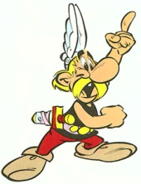
1-Hakan nasıl bir çocukmuş?
……………………………………………………………………………………………………
2-Hakan, neden arı olmak istemiş?
……………………………………………………………………………………………………
3-Arılar nasıl bir cevap vermiş?
……………………………………………………………………………………………………
……………………………………………………………………………………………………
4-Ağaç tembelliği kabul etmiş mi?
……………………………………………………………………………………………………
……………………………………………………………………………………………………
5-Serçe hangi işleri yaparmış?
……………………………………………………………………………………………………
……………………………………………………………………………………………………
6-Çalışmadığımız zaman ne gibi durumlarla karşılaşırız?
……………………………………………………………………………………………………
……………………………………………………………………………………………………

TÜRKÇE GENEL TEST
1.) Aşağıdaki sözcüklerden hangisinin hece sayısı diğerlerinden fazladır?
A) vatandaş B) mercimek C) karnabahar

2.) ‘’Kışın kalın giysiler giyilmeli ‘’ cümlesinde çoğul olan kelime hangisidir?
A) kışın B) giysiler C) kalın

3.) Atatürk ile ilgili bir metin okuyan bir öğrenci aşağıdaki sorulardan hangisini soramaz?
A) Atatürk nerede doğdu? B) Okullar ne zaman açılıyor? C) Atatürk, hangi okullarda okudu?

4.) ”Minik bebek emeklemeye ……………” Cümlesinde boş bırakılan yere hangi kelimeyi kullanabiliriz? A)oturdu B)başladı C)özledi

5.) Aşağıdaki cümlelerden hangisinin sonuna nokta konulamaz?
A)Minik kediyi gördün mü B)Senin nerde olduğunu öğrendim C) Bu bulmacayı çözebilirim

6.) “Can yaptığı hatayı anlayınca arkadaşından ………….dilemiş.” Cümlesinde boş bırakılan yere aşağıdakilerden hangisi gelebilir?
A) sevinç B) özür C) başarı

7.) Aşağıda verilen cümlelerden sözcük(kelime) sayısı en az olanını işaretleyiniz?
A)Sevgili kardeşim B)Okuma yazmayı öğrendik. C) Öğretmenimiz bizi çok seviyor.

8.) Aşağıdakilerden hangisinde bir yazım yanlışı vardır ?
A) Konya B) türkçe C) Ahmet

9.) Aşağıdaki tümcelerin hangisinde özel ad vardır?
A) Dedem gazete okuyor. B) Yağmur kitap okuyor. C) Postacı mektup getiriyor.

10.) Aşağıdaki isimlerin yazılışlarından hangisi doğrudur?
A) Emine B) aksaray C) ingiliz

11.) “Yıldızları seyretmek istiyordum …………hava çok bulutluydu.” Yukarıdaki cümlede noktalı yere hangisinin gelmesi uygun olmaz?
A) ama B) iyi ki C) fakat

12.) Aşağıdaki kelimelerden hangisi, sözlükte en başta yer alır?
A) Bal B) Bil C) Bul

13.) Aşağıdaki kelimelerden hangisi hecelerine doğru biçimde ayrılmıştır?
A) pazar -tes -i B) cum -ar – tesi C) a - kar – su

14.) “gökyüzü” kelimesinde kaç ünlü harf vardır?
A) 2 B) 3 C) 5

15.) “ Güzel ” ile “ çirkin ” arasında bir anlam ilişkisi vardır. “Soğuk” ile aşağıdaki hangi sözcük arasın- da buna benzer bir ilişki vardır?
A) sıcak B) kar C) soba

16.) Aşağıdakilerden hangisi eş seslidir?
A) yüz B) güzel C) çorap

17.) Aşağıdaki seçeneklerin hangisindeki sözcükler eş anlamlı değildir ?
A) kafa-baş B) büyük-küçük C) istek-arzu

ZAMANI ÖLÇME
TAM - YARIM – ÇEYREK SAATLER
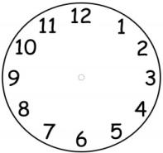
Aşağıda verilen saatlerin kaçı gösterdiğini altlarına yazınız.

Saat 02 : 00 ……………. ………………. ………………

………………. ……………. ………………. ………………

Aşağıda dijital olarak verilmiş zamanları analog saat yüzeyinde gösteriniz.
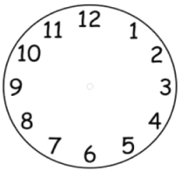
08 : 00
05 : 00
03 : 00
09 : 00

03 : 30
08 : 30
02 : 00
10 : 00

ÖĞLEDEN ÖNCE
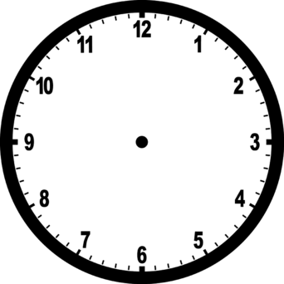
Saat : 01 : 00 Saat : 02:00 Saat : 03:00 Saat : 04 : 00
Saat : 01 : 30 Saat : 08:30 Saat : 03:30 Saat : 06 : 30
Saat : 05 : 15 Saat : 11:15 Saat : 12:15 Saat : 07 : 15
ÖĞLEDEN SONRA

Saat : 13 : 00 Saat : 16:00 Saat : 18:00 Saat : 20 : 30
Saat : 14 : 30 Saat : 21:30 Saat : 17:15 Saat : 16 : 15

